

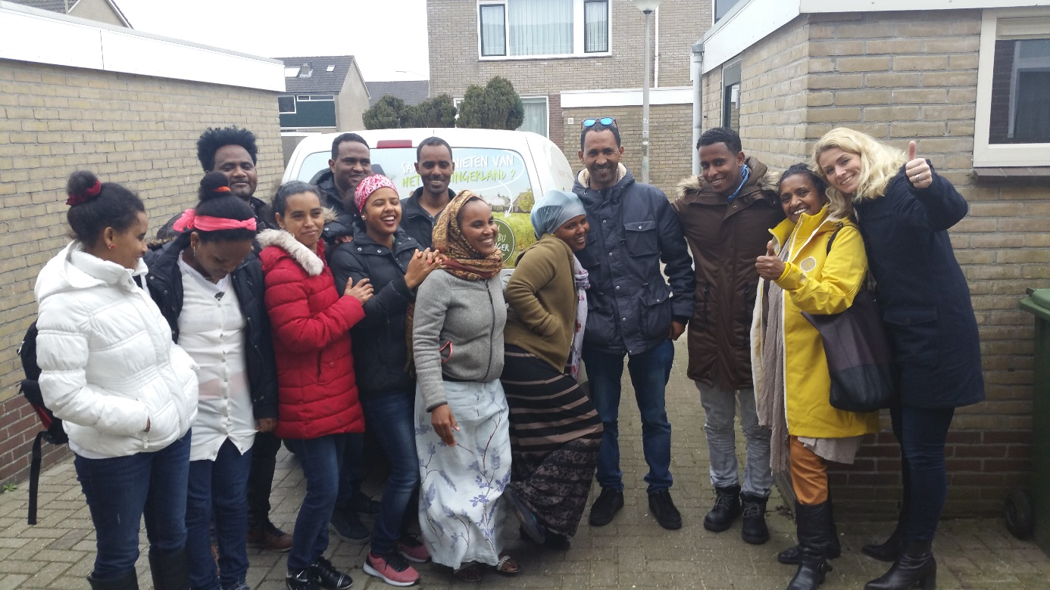

Introductietraject Statushouders

Francis Saathof

www. Bureauwoontalent.nl

[info@bureauwoontalent.nl](mailto:info@bureauwoontalent.nl)

**Inleiding**

Wonen, het lijkt zo vanzelfsprekend en het is een bassibehoefte van ieder mens. Als je de betekenis van **wonen** opzoekt in het woordenboek dan staat er: Verblijf houden, kamers hebben, gehuisvest zijn. Als je het zo leest dan betekent wonen niets meer dan het hebben van een dak boven je hoofd. Maar in onze visie is wonen meer. Wonen is niet iets passiefs, maar vraagt een actieve inzet. Wonen is het zorgen voor jezelf, het zorgen voor je huis, het omgaan met buren en het omgaan met geld.

Gelukkig kunnen we concluderen dat in de meeste gevallen de mensen uitstekend in staat zijn zelfstandig te wonen, maar is een kleine categorie huurders waarbij het wonen niet probleemloos verloopt. In ons werk kwamen we steeds vaker (aspirant-) huurders tegen waarbij de basisvaardigheden, die het wonen vraagt, (deels) ontbraken. Dit leidde tot woonproblemen. Met individuele hulpverlening werd geprobeerd deze basisvaardigheden aan te leren. In veel gevallen lukte dit en werden huurders “krachtiger”.

Ook woningcorporaties hebben de laatste jaren steeds meer inspanningen verricht op het gebied van leefbaarheid in wijken, het bestrijden van overlast en het voorkomen van huisuitzettingen vanwege financiële problemen.

In onze visie zou het zowel voor de huurder, hulpverlening als de corporatie beter zijn om woonproblemen te voorkomen met een preventieve aanpak; het aanleren van de basisvaardigheden op het gebied van wonen, voordat de aspirant huurder daadwerkelijk op zichzelf gaat wonen.

In dat kader hebben wij de krachten gebundeld en een Wooncursus “**Woontalent”** ontwikkeld. Deze cursus was in eerste instantie bedoeld voor aspirant huurders of huurders met woonproblemen, maar in samenspraak en met medewerking van de gemeente Midden Groningen, woningcorporaties Lefier en Groninger Huis, Humanitas en BWRI, is deze cursus is ook voor de doelgroep Statushouders zeer geschikt gemaakt.

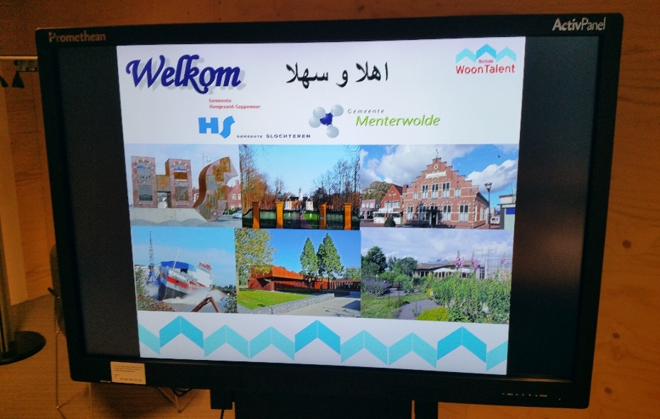Statushouders komen meestal uit gebieden waar het wonen en de samenleving anders is georganiseerd. Voor deze doelgroep statushouders is het introductietraject ontwikkeld.

**Doel van het traject**

Met het traject geven we een impuls aan de integratie van statushouders. Op een gestructureerde manier maken we hen wegwijs in de Nederlandse samenleving. We willen hun bewustzijn vergroten in die zin, dat het meedoen in de samenleving een belangrijke factor is en dat zijzelf weer in staat zijn om de regie over hun eigen leven op te pakken.

Het traject is niet vrijblijvend. Gemeenten hebben de plicht om statushouders uitleg te geven over de Nederlandse kernwaarden en de participatieverklaring. Dit onderwerp maakt onderdeel uit van het traject. Van de statushouders wordt verwacht dat zij alle 8 bijeenkomsten deelnemen.

**Praktische uitwerking**

Er wordt gewerkt in groepen van maximaal 14 deelnemers. De groepen zijn samengesteld op basis van land van herkomst. Drie maanden nadat de statushouders een woning hebben gekregen in de gemeente wordt het traject aangeboden. Gezien het vaak relatieve korte verblijf in Nederland, wordt er gewerkt in taalgroepen met tolken.

De vluchtelingencoaches, maatjes van de statushouders, mogen ook deelnemen aan de training. De deelnemers van het traject krijgen een informatiemap met daarin achtergrondinformatie van alle behandelde onderwerpen.

Het traject bestaat uit 8 bijeenkomsten van elk 3 uur. Elke bijeenkomst wordt er een ander onderwerp behandeld. Het traject heeft geen schoolse setting, maar heeft de insteek om te leren door zelf te ervaren. Dit is een belangrijk motto tijdens de bijeenkomsten.

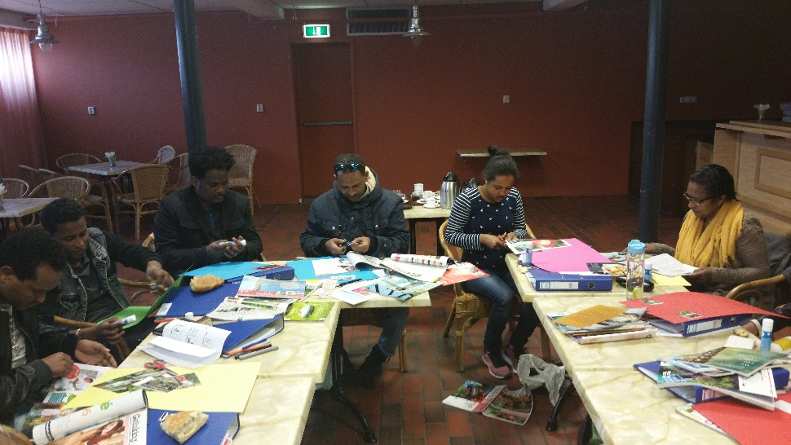

**Inhoud per onderdeel**

Het leveren van maatwerk vinden wij belangrijk. Een groep “jongeren” heeft andere behoeften aan informatie dan een groep “ouderen”. In de eerste bijeenkomst worden de vragen en behoeften van de deelnemers geïnventariseerd. De onderwerpen die de deelnemers benoemen worden voor zover mogelijk in de bijeenkomsten verwerkt. De volgende thema’s komen in elk geval aan de orde tijdens het traject:

|  |  |  |
| --- | --- | --- |
| 1. | Kennismaking en start kernwaarden | Met elkaar kennismaken, inhoud participatieverklaring en de uitleg van het traject staan centraal. |
| 2. | Kernwaarden en politiek systeem Nederland | Deelnemers krijgen kennis van de Nederlandse kernwaarden, het politieke systeem en de grondwet. |
| 3. | Gemeentedag (optioneel) | In deze bijeenkomst bezoeken we verschillende belangrijke plekken in hun eigen gemeente. Dit kan werk gerelateerd zijn, door bijv. een bezichtiging van een fabriek, maar ook om historische plekken te bekijken in de gemeente. |
| 4. | Gezondheid en gezondheidszorg | Hoe kan je gezond leven, hoe word je lid van een sportvereniging en hoe ziet de Nederlandse gezondheidszorg eruit. |
| 5. | Administratie en financiën | Hoe zorg je voor een goede administratie, wat zijn vaste lasten, wat moet je doen als je schulden hebt en hoe kom je uit met je geld. Dit zijn thema’s die aan bod komen in deze bijeenkomst. |
| 6. | Wonen | Wat is een huurcontract, wat staat er in en wat zijn belangrijke regels waaraan je je moet houden als huurder. Verder bezoeken we een woning en krijgen we uitleg over het ventileren, het bijvullen van de CV en het onderhouden van de woning en tuin. |
| 7. | Persoonlijk plan en onderwijssysteem | Ieder deelnemer maakt in deze bijeenkomst een persoonlijk plan. Dit plan geeft aan wat voor werk/opleiding de statushouder wil gaan doen en welke stappen hiervoor gezet moeten worden. Het is de bedoeling dat dit plan opgepakt wordt door BWRI en dat statushouders een passende scholing en of werkervaringsplek krijgen. |
| 8. | Ondertekenen participatieverklaring en uitreiking certificaten | In de laatste bijeenkomst staan het ondertekenen van de participatieverklaring en de uitreiking van de certificaten centraal. Dit alles gebeurt in het bijzijn van de burgemeester. |

Onderdeel van het traject is altijd een op maat gemaakt programma. Met de opdrachtgever wordt vooraf duidelijk de wensen en behoeften doorgesproken. Achteraf vindt er een uitgebreide evaluatie plaats.

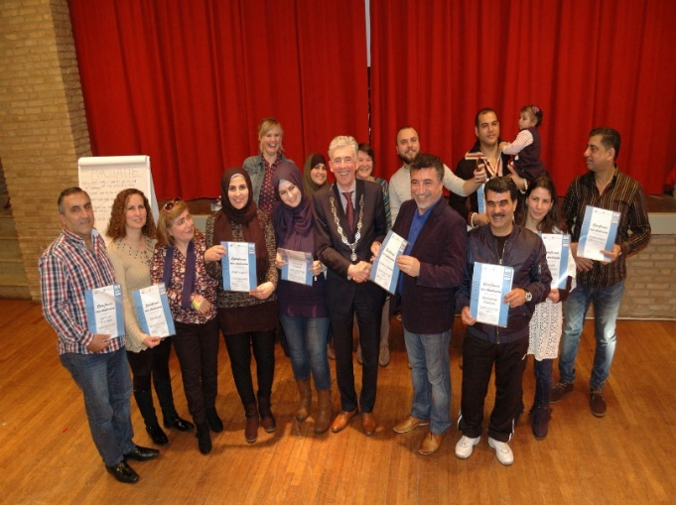

**Ervaringen tot nu toe**

De ervaringen tot nu toe zijn zeer positief te noemen. Er is geen tot weinig uitval. Tot nu toe heeft 1 persoon om gezondheidsredenen het traject niet kunnen volgen. De andere deelnemers komen trouw naar de bijeenkomsten en van weerstand is geen enkele sprake. Sterker nog, de groepen vragen na afloop om een vervolgtraject ! Over deze wens wordt momenteel nagedacht.

Het werken met een tolk bevalt goed. De deelnemers worden zoveel mogelijk gestimuleerd om Nederlands te spreken. Echter wanneer het gaat om inhoudelijke en ingewikkelde onderwerpen, is de overdracht naar en van de groep in de oorspronkelijke moedertaal zeer plezierig en zeker van meerwaarde.

Tevens is gebleken dat de training ook een vroegsignaleringsfunctie heeft. Zo is er binnen een groep geconstateerd dat bepaalde deelnemers moeite hadden om met hun beschikbaar inkomen rond te komen. Ook andere alarmerende signalen kwamen in de training naar voren, deze worden dan met de betreffende deelnemer en begeleider besproken.

Ook de andere partijen die deelnemen aan dit traject zoals gemeente, woningcorporaties e.d. zijn enthousiast en zeer tevreden over het traject tot nu toe.

**Het mooiste compliment kwam van een deelnemer;**

*“Toen ik aan dit traject begon was mijn leven donker, na dit traject is het een stuk lichter geworden”.*

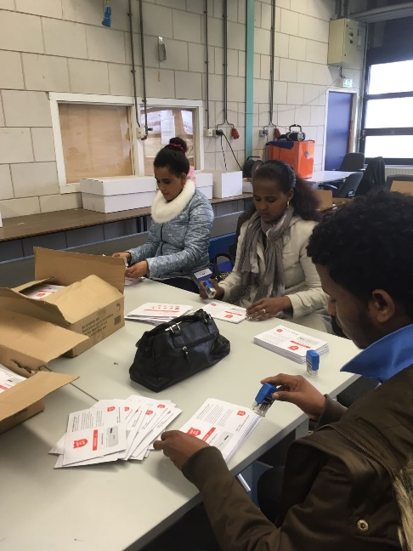

**Meer informatie**

Heeft u na het lezen van deze informatie nog vragen of wilt u dit traject ook binnen uw eigen gemeente of corporatie opzetten, dan kunt in u contact opnemen door een mail te sturen naar [info@bureauwoontalent.nl](mailto:info@bureauwoontalent.nl) of te bellen naar het telefoonnummer: 06-48560733.